27.04.2020

**Temat: Mieszkam w …**

**Cele zajęć:**

- ćwiczenie refleksu i koordynacji słuchowo-ruchowej

- wskazywanie nazwy kraju, miejscowości, ulicy, przy której dziecko mieszka

- poznanie charakterystycznych miejsc/obiektów znajdujących się w Kielcach

- ćwiczenie klasyfikacyjne

- utrwalenie nazw podstawowych figur geometrycznych

- liczenie z zakresie 6

- ćwiczenia analizy i syntezy wzrokowej

- ćwiczenia manualne

- rozwijanie mowy, wzbogacanie słownictwa

- rozwijanie wyobraźni

- wspieranie naturalnej potrzeby ruchu dziecka poprzez zabawę ruchową

**Przebieg zajęć:**

1. Zabawa słuchowo-ruchowa „Słuchaj i zrób”

Dziecko maszeruje po pokoju w różnych kierunkach. Na sygnał – uderzenie widelcem o szklankę kładzie się na brzuchu (leżenie przodem), a na dźwięk klaśnięcie – na plecach (leżenie tyłem).

1. Zabawa dydaktyczna „Rozpoznajemy miejscowość, w której mieszkamy”

Rodzic pyta dziecko jak nazywa się kraj, w którym mieszkamy. Później pyta o miejscowość, w której mieszkamy. Następnie pyta czy Kielce jest to miasto czy wieś. Po czym można poznać, że jest to miasto? A przy jakiej ulicy mieszkamy? A mieszkamy w domu czy w mieszkaniu w bloku? Rodzic prezentuje dziecku mapę Polski ( na stronie 9) z zaznaczonymi miastami i wskazuje Kielce.

Ponadto można wytłumaczyć dziecku, że Polska podzielona jest na 16 „części” – województw. My mieszkamy w województwie świętokrzyskim.

Następnie Rodzic rozkłada przed dzieckiem zdjęcia charakterystycznych miejsc występujących w Kielcach oraz kilka - z innych stron kraju. Dziecko próbuje posegregować ilustracje – na miejsca, obiekty znajdujące się w jego miejscowości, oraz takie, które się w niej nie znajdują. Rodzic wyjaśnia jakie miejsce znajduje się na ilustracji i w razie potrzeby wyjaśnia, czy znajduje się ono w Kielcach czy też nie. Miejsca znajdujące się w Kielcach odkładamy z jednej strony, a pozostałe miejsca – z drugiej strony.

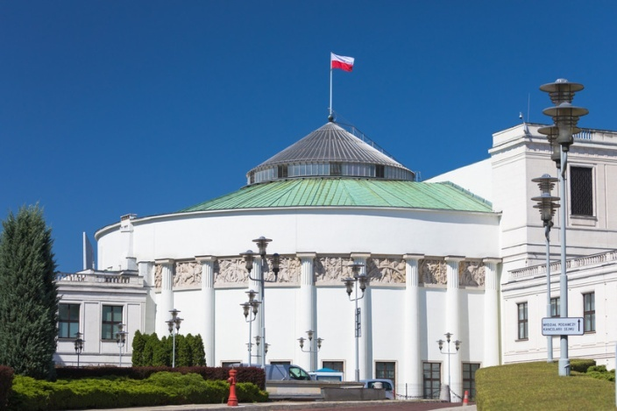

Sejm – Warszawa

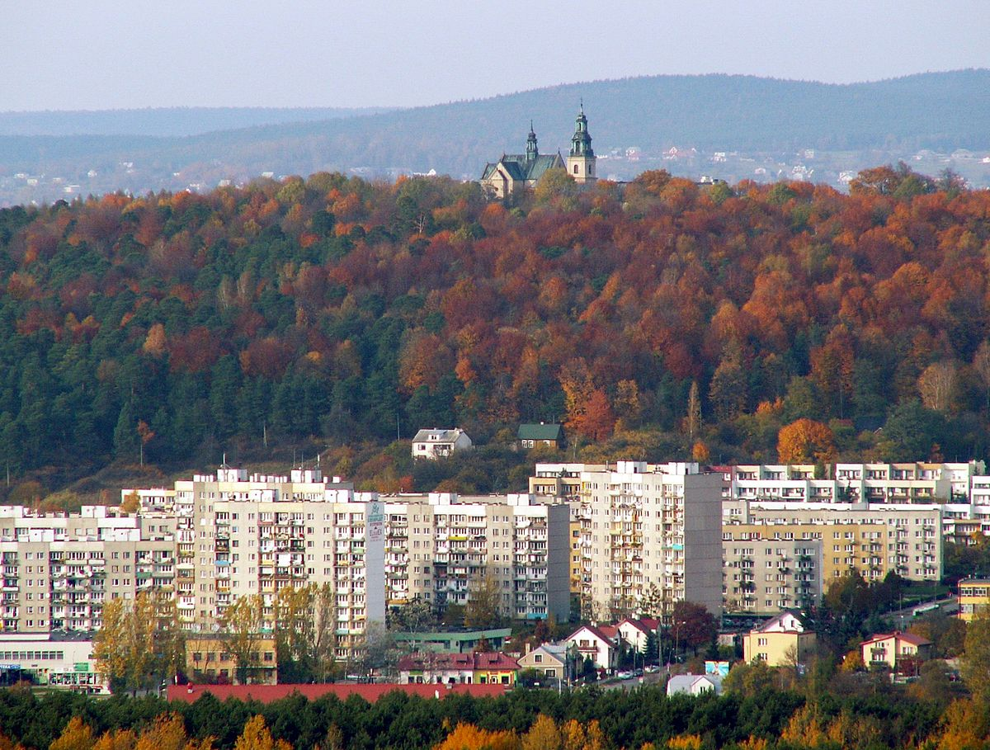  
Karczówka, klasztor

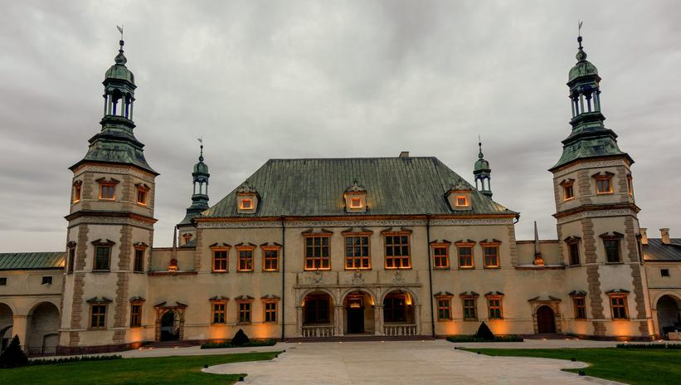

Muzeum Narodowe w Kielcach

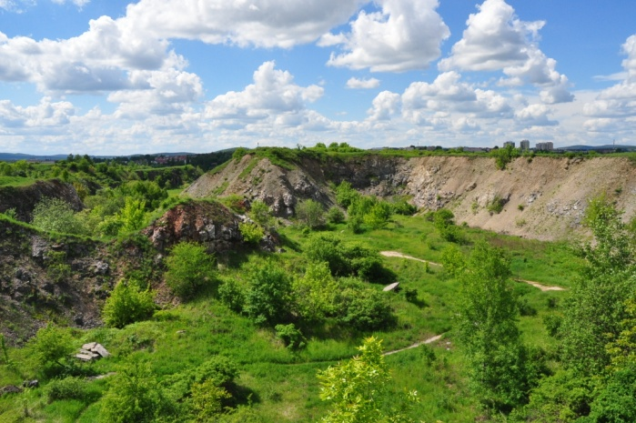

Rezerwat Wietrznia – Kielce

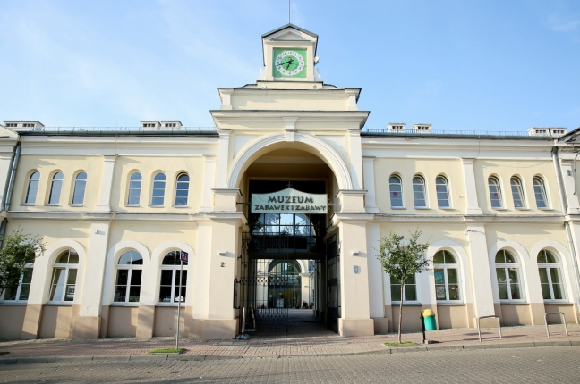

Muzeum Zabawek i Zabawy - Kielce

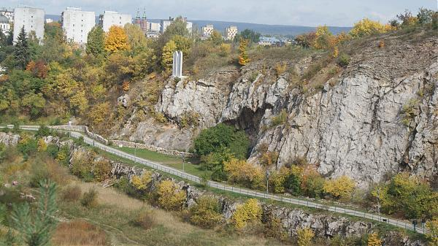

Kadzielnia park – Kielce

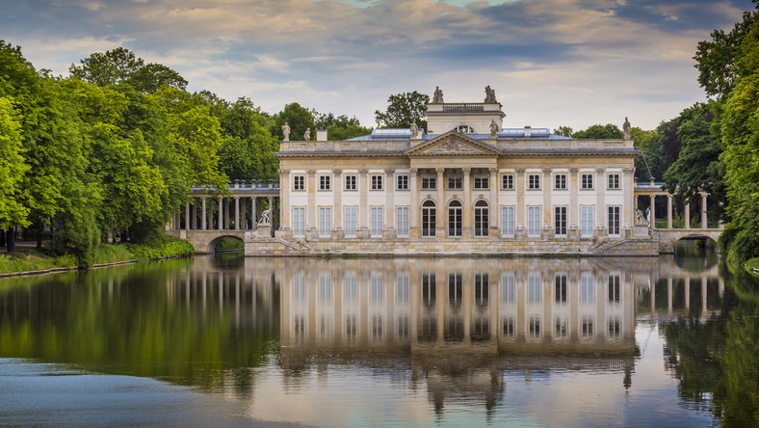

Łazienki Królewskie – Warszawa

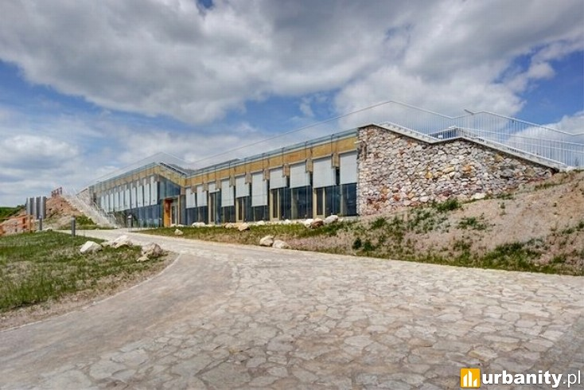

Centrum Goedukacji – Kielce

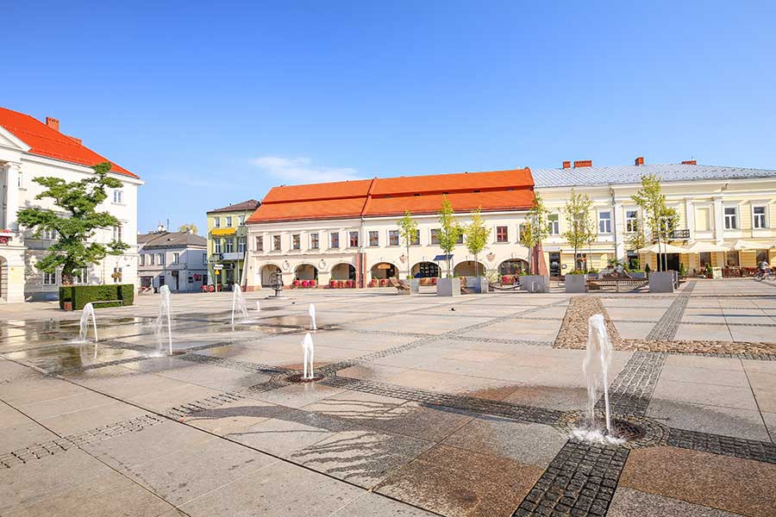

Kielce – rynek

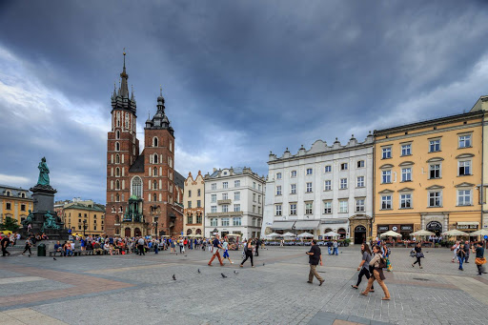

Rynek Główny – Kraków

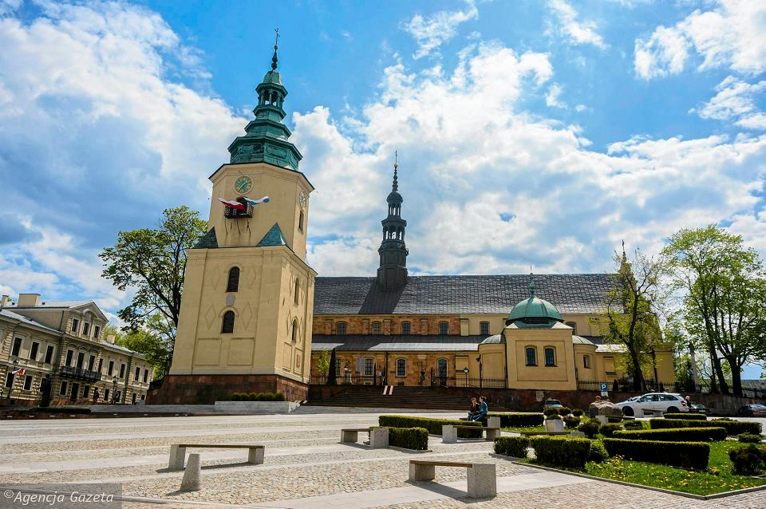

Bazylika katedralna – Kielce

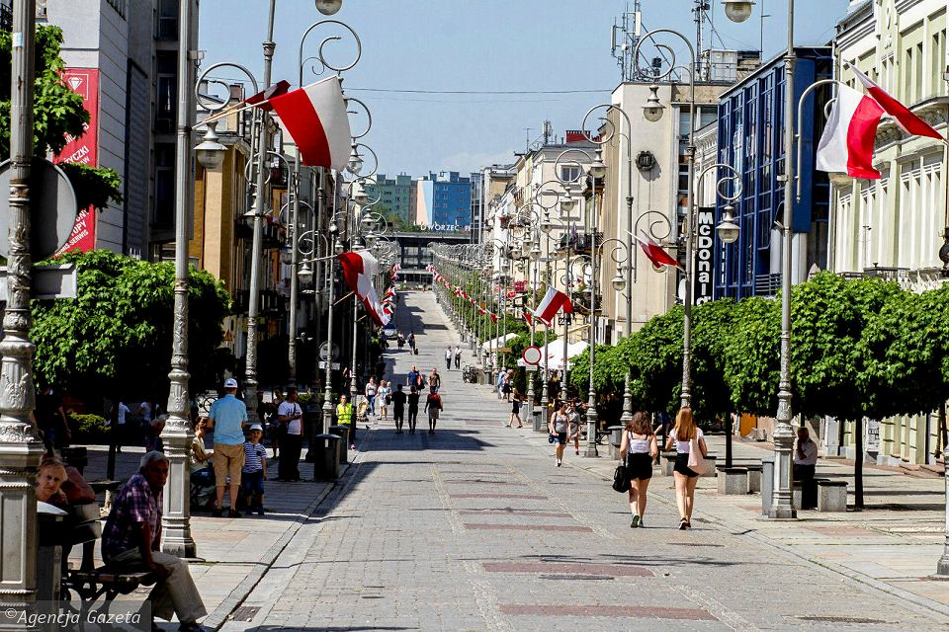

Główna ulica – Sienkiewicza – Kielce

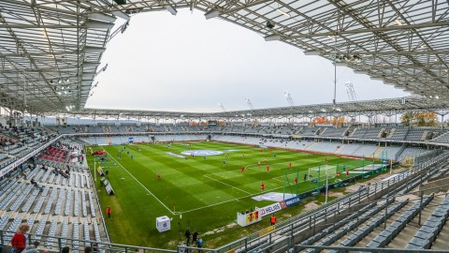

Stadion sportowy – Kielce

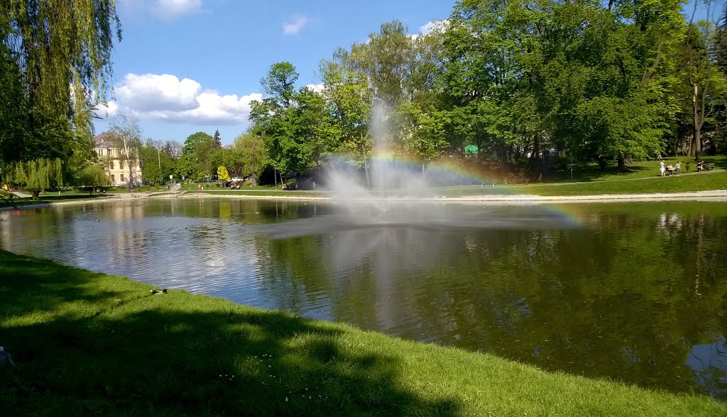

Park miejski w Kielcach

Dodatkowo możemy wspomnieć dziecku, że w naszym mieście jeżdżą autobusy, które są w kolorze: żółto-czerwonym. Są to kolory charakterystyczne dla naszego miasta.

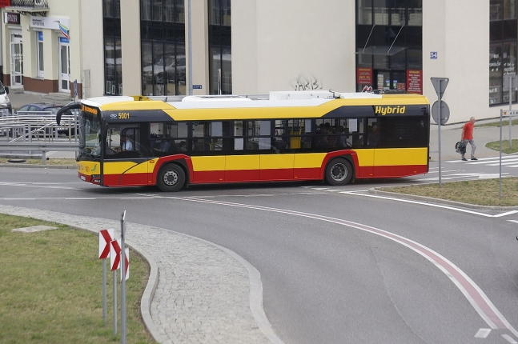

1. Zabawa twórcza „Budujemy dom”

Rodzic mówi dziecku, że poznało wiele charakterystycznych miejsc, obiektów znajdujących się w Kielcach. Ale jest jeszcze jedno ważne miejsce dla nas w Kielcach – nasze przedszkole.

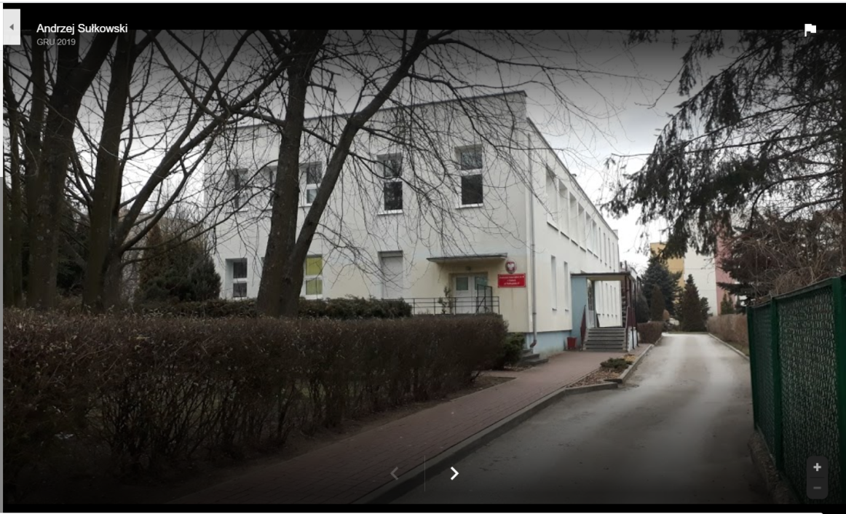

Ale najważniejszym miejscem, budynkiem w Kielcach jest nasz dom.

Rodzic prezentuje wycięte z papieru figury geometryczne – duży prostokąt, mały prostokąt, 2 małe kwadraty, duży trójkąt. Rodzic prosi dziecko, aby nazwało (samo lub z pomocą), opisało i przeliczyło figury (ile jest trójkątów, kwadratów oraz ile jest łącznie wszystkich figur), a następnie zastanowiło się, jak je ułożyć, aby utworzyły dom. Dziecko wspólnie z Rodzicem układa na dużym prostokącie 1 mały prostokąt (drzwi), 2 małe kwadraty (okna); trójkąt (dach).

1. Domek – ćwiczenie analizy i syntezy wzrokowej, ćwiczenia manualne

Bardzo proszę wydrukować i wyciąć obrazek domu (znajdujący się na stronie 10) i pociąć go na kilka fragmentów (kwadraty lub prostokąty). Zadaniem dziecka jest złożyć obrazek w całość i przykleić na kartkę☺

1. Zabawa słowna „ Co by było, gdyby…?”

Dziecko odpowiada na pytania☺

- Co by było, gdyby w miastach nie było ulic?

- Co by było, gdyby domy unosiły się jak balony?

- Co by było, gdyby ludzie nie mieli samochodów?

- Co by było, gdyby w rzekach zamiast wody płynął sok pomarańczowy?

1. Zabawa ruchowa „Gdzie mieszkam”

Dziecko porusza się po pokoju przy dźwiękach dowolnej muzyki. Na hasło Rodzica: Mieszkam u góry, dziecko zatrzymuje się i unosi ręce do góry. Na hasło: Mieszkam na dole, dziecko przechodzi do przysiadu.

